全国家康公ネットワーク

「オリジナルピンバッジ」頒布のご案内

平成27年(2015年)は徳川家康公薨去四百年を迎え、全国各地でさまざまな記念事業が実施されました。この取り組みを一過性のものとすることなく、引き続き静岡県および静岡・浜松・岡崎の３市ならびに全国の家康公ゆかりの地の魅力向上を図り、観光交流など地域活性化を
推進することを目的として、「全国家康公ネットワーク」を設立いたしました。
このたび、家康公顕彰事業を盛り上げるため、オリジナルピンバッジを作成しました。多くの皆様に広くご愛用いただきＰＲにご協力いただければ幸いです。
購入をご希望の方は、次頁の申込書を印刷し、ＦＡＸにてご連絡いただきますようお願い申し上げます。
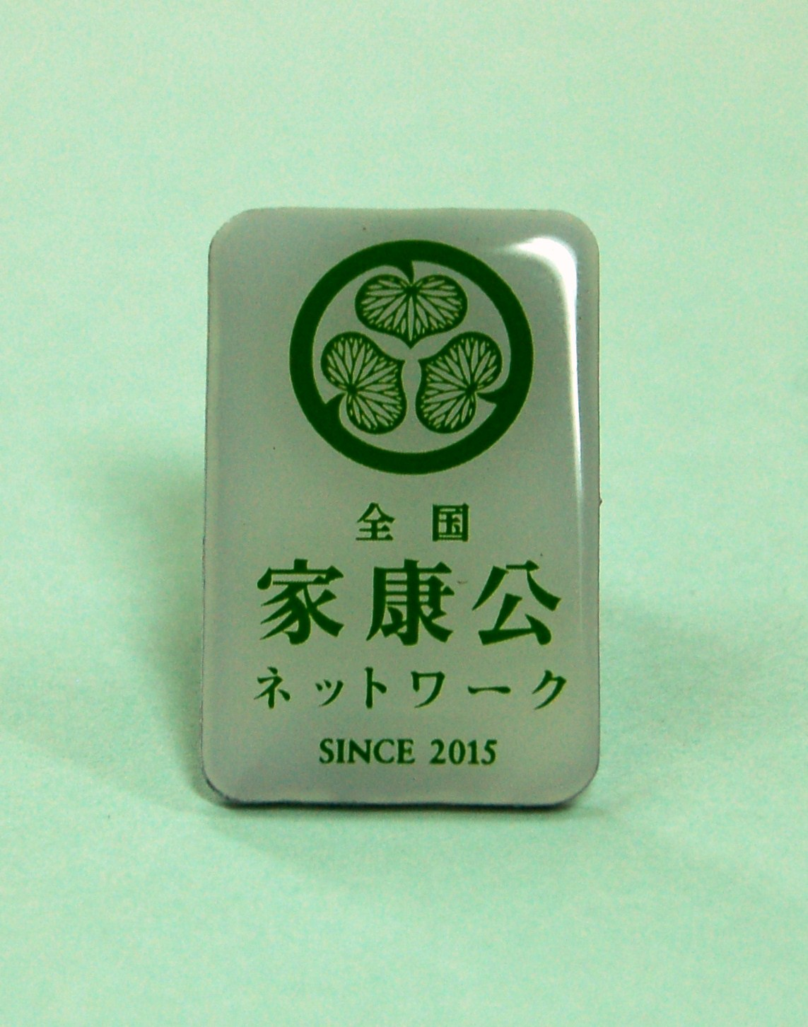

価 格 １個 ３００円
※特別会員価格 １個 ２００円
※価格は、消費税込・送料別

材 質 真鍮製
印 刷 ２色
サイズ タテ２５ｍｍ×ヨコ１６ｍｍ
裏 側 タイタック

【お問合せ・申込先】 静岡商工会議所
全国家康公ネットワーク事務局担当
ＴＥＬ.２５３－５１１１ ＦＡＸ.２５３－５１１９

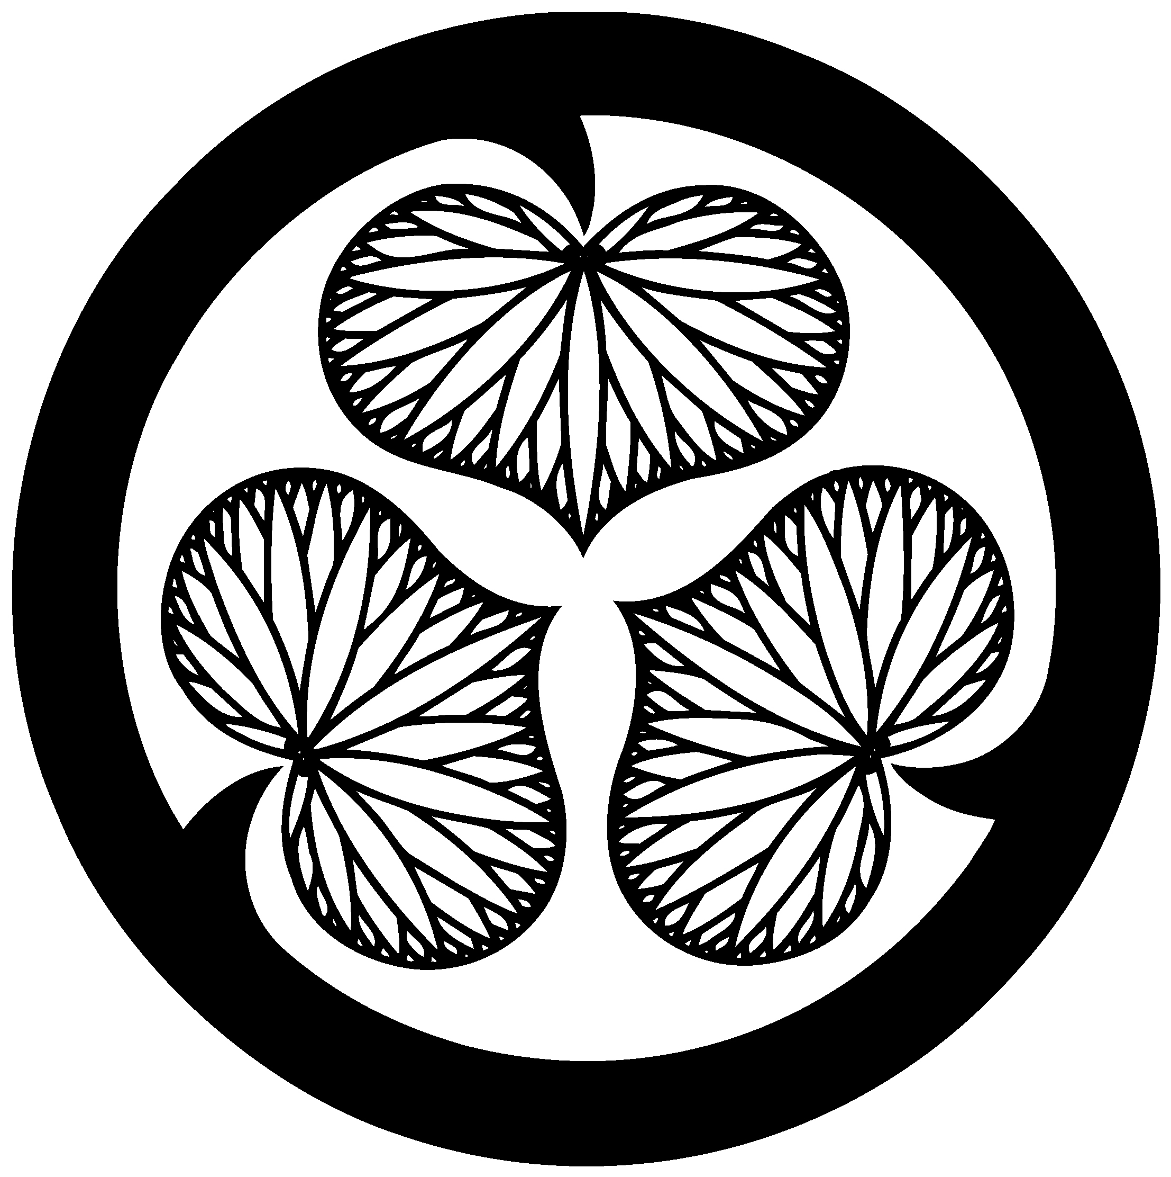
静岡商工会議所
全国家康公ネットワーク事務局 行
（ＦＡＸ.２５３－５１１９）
平成 年 月 日

全国家康公ネットワーク

「オリジナルピンバッジ」購入申込書

事業所名
所 在 地 | 〒 |  | TEL
代表者名 |  | 担当者名
数 量 | 個
お支払方法 | いずれかの☐に✔印をお願いします  ☐ 月 日に振込みます ※振込手数料はご負担くださいますようお願いします  [お振込先]静岡銀行 呉服町支店 普通預金 No. １９８２１９０  口座名義：全国家康公ネットワーク  ☐ 月 日に静岡商工会議所に持参します→（静岡事務所 ・ 清水事務所）  ※いずれかに○印をお願いします
お受取方法 | いずれかの☐に✔印をお願いします  ☐ 静岡商工会議所で受け取ります→ （静岡事務所 ・ 清水事務所）  ☐ 送付希望します(送料受取人払い) ※いずれかに○印をお願いします

